**Excel VBA Makrod – arvutused lahtrites**

**1. Kuidas liita kaks arvu ja panna tulemus lahtrisse?**

See makro **liidab arvu 10 ja 20** ning paneb vastuse **A1 lahtrisse**.

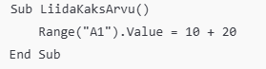

**Mida see teeb?**

* Arvutab **10 + 20**.
* Paneb vastuse **lahtrisse A1**.

**2. Kuidas liita lahtrite väärtusi VBA abil?**

See makro liidab **A1 ja A2 väärtused** ning paneb tulemuse **A3 lahtrisse**.

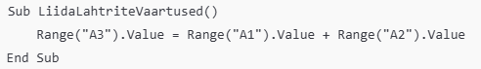

**Mida see teeb?**

* Võtab **A1 ja A2 lahtri väärtused**.
* Liidab need kokku.
* Paneb vastuse **A3 lahtrisse**.

**3. Kuidas lahutada lahtrite väärtusi VBA abil?**

See makro **lahutab A1 ja A2 lahtri väärtused** ning paneb vastuse **A3 lahtrisse**.

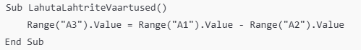

**Mida see teeb?**

* Lahutab **A1 väärtusest A2 väärtuse**.
* Paneb vastuse **A3 lahtrisse**.

**4. Kuidas kasutada VBA-s SUM funktsiooni?**

Kui soovid liita **A1 kuni A5 lahtrite** väärtused kokku, saad kasutada **Exceli SUM funktsiooni VBA-s**.

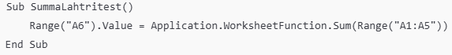

**Mida see teeb?**

* Kasutab **Exceli SUM funktsiooni**, et liita **A1 kuni A5** väärtused.
* Paneb tulemuse **A6 lahtrisse**

**5. Kuidas leida VBA abil keskmine väärtus lahtritest?**

See makro arvutab **A1 kuni A5 lahtrite** keskmise ja paneb tulemuse **A6 lahtrisse**.

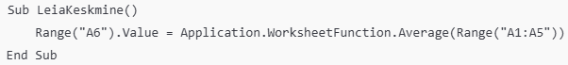

**Mida see teeb?**

* Kasutab **Exceli AVERAGE funktsiooni**, et leida **keskmine väärtus**.
* Paneb vastuse **A6 lahtrisse**.

**6. Kuidas leida VBA abil maksimaalne väärtus?**

See makro leiab **suurima arvu A1 kuni A5 lahtritest**.

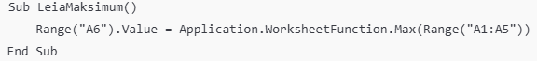

**Mida see teeb?**

* Leiab **suurima arvu A1 kuni A5 lahtritest**.
* Paneb tulemuse **A6 lahtrisse**.

**Excel VBA – keerukamad arvutused lahtrites**

**7. Kuidas liita ja korrutada ühes valemis?**

See makro **liidab A1 ja A2 väärtused ning korrutab tulemuse A3 väärtusega**.

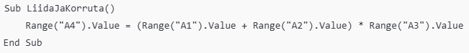

**Mida see teeb?**

* **Liidab A1 ja A2 väärtused**.
* **Korrutab tulemuse A3 väärtusega**.
* Paneb tulemuse **A4 lahtrisse**.

**8. Kuidas korrutada ja jagada ühes valemis?**

See makro **korrutab A1 ja A2 ning jagab tulemuse A3 väärtusega**.

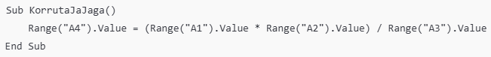

**Mida see teeb?**

* **Korrutab A1 ja A2**.
* **Jagab tulemuse A3 väärtusega**.
* Paneb vastuse **A4 lahtrisse**.

**9. Kuidas teha keerukam valem koos lahutamise ja liitmisega?**

**See makro liidab A1 ja A2, lahutab A3 ja korrutab A4 väärtusega.**

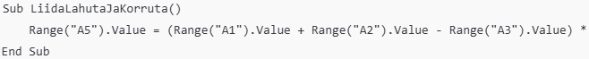



**Mida see teeb?**

* **Liidab A1 ja A2**.
* **Lahutab tulemuse A3-st**.
* **Korrutab tulemuse A4-ga**.
* Paneb vastuse **A5 lahtrisse**.

**10. Kuidas VBA abil arvutada protsenti?**

See makro **arvutab, kui palju A1 on A2-st protsentuaalselt**.

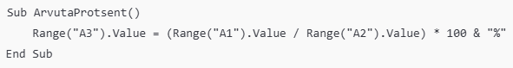

**Mida see teeb?**

* **Arvutab, mitu protsenti A1 moodustab A2-st**.
* Lisab tulemusele **"%" sümboli**.
* Paneb vastuse **A3 lahtrisse**.

**11. Kuidas VBA abil ümardada arve?**

See makro **ümardab A1 väärtuse A2 komakohani**.

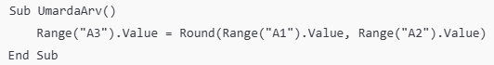

**Mida see teeb?**

* **Ümardab A1 väärtuse A2 komakohani**.
* Paneb tulemuse **A3 lahtrisse**.

**Näide:**  
Kui **A1 = 3.14159** ja **A2 = 2**, siis:  
Tulemus A3 = **3.14**.

**Excel VBA – Kuidas lihtsustada suurte arvude arvutamist?**

Kui sul on palju arve, on VBA abil võimalik neid kiiresti kokku liita, korrutada ja teha muid arvutusi terve lahtrite vahemiku peal.

**12. Kuidas liita automaatselt A1:A10 väärtused kokku?**

Selle asemel, et kirjutada Range("A1").Value + Range("A2").Value + ..., võime kasutada **Exceli SUM funktsiooni VBA-s**.

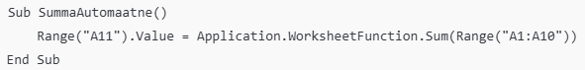

**Mida see teeb?**

* Liidab **A1 kuni A10** väärtused.
* Paneb tulemuse **A11 lahtrisse**.

**13. Kuidas korrutada kõik väärtused A1:A10 vahel?**

Kui tahad korrutada kõik **A1 kuni A10** väärtused, saad kasutada Exceli **PRODUCT** funktsiooni.

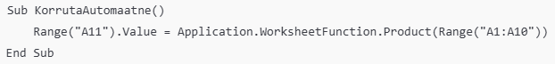

**Mida see teeb?**

* Korrutab **A1 kuni A10 väärtused** omavahel.
* Paneb tulemuse **A11 lahtrisse**.

**Excel VBA – Kuidas lisada automaatselt euro märk ja muud vormindused?**

**14. Kuidas lisada euro märk (€) automaatselt?**

See makro paneb **A1 lahtrisse oleva arvu taha euro märgi**.

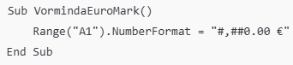

**Mida see teeb?**

* Määrab **A1 lahtrile arvuvormingu**:
  + **Tuhandete eraldajaga (#,##0.00)**
  + **Kahe komakohaga (.00)**
  + **Euro märgiga (€)**

**Täpsem selgitus:**

**Range("A1:A10")** viitab Exceli lahtritele A1 kuni A10.

**.NumberFormat** määrab nende lahtrite arvuvormingu.

**"#,##0.00 €"** tähendab järgmist:

* **#,##0.00** – arvud vormindatakse tuhandete eraldajaga (,), kahe kümnendkohaga (.00).
* **€** – lisatakse euro sümbol.

**15. Kuidas lisada euro märk tervele veerule (A1:A10)?**

Kui soovid, et **kogu A1 kuni A10 veerus olevad numbrid** oleksid automaatselt **euro märgiga**.

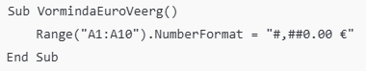

**Mida see teeb?**

* Vormindab kõik **A1 kuni A10 lahtrid** **euro märgiga**.
* Lisab **tuhandete eraldaja ja 2 komakohta**.

**16. Kuidas lisada automaatselt protsendivorming?**

Kui tahad, et arvud **A1 kuni A10** oleksid protsentidena.

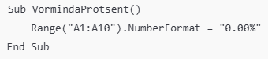

**Mida see teeb?**

* Muudab **A1 kuni A10 lahtrite** arvud protsentideks.
* Lisab **kaks komakohta**.

**17. Kuidas kuvada negatiivsed arvud punasena ja lisada euro märk?**

Kui soovid, et **negatiivsed numbrid oleksid punased ja neil oleks € märk**.

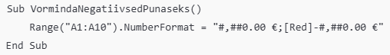

**Mida see teeb?**

* **Positiivsed arvud** on tavalise värviga (nt **100,00 €**).
* **Negatiivsed arvud** muutuvad **punaseks** ja lisatakse miinusmärk (nt **-100,00 €**).

**Näide:**

* Kui A1 = **1000**, siis see jääb **1 000,00 €**.
* Kui A2 = **-500**, siis see muutub **-500,00 € (punane tekst)**.

**18. Kuidas kuvada ainult täisarve ilma komakohtadeta?**

Kui tahad, et **A1 kuni A10 lahtrid kuvaksid ainult täisarve**, ilma komakohata.

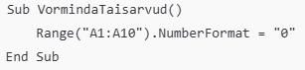

**Mida see teeb?**

* Eemaldab **komakohad** ja kuvab ainult täisarvud.

**Näide:**  
Kui A1 = **3.75**, siis pärast makrot näeb see välja kui **4**.